ГБОУ «Васильевская КШИ им. Героя Советского Союза Н. Волостнова»
5 класс
Демо-вариант
- Найди значение выражения 43 + 27.
- Найди значение выражения 7 + 3 · (8 + 15).
- Во сколько начались занятия спортивной секции, если они длились 1 час 40 минут и закончились в 17 часов 15 минут?
- На рисунке изображена фигура. Найди её площадь и периметр, если сторона одной клетки равна 1 см.

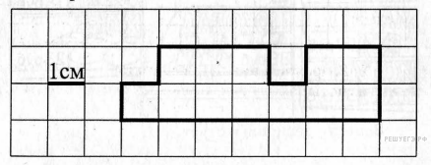

- В спортивных соревнованиях по нескольким видам спорта приняли участие 4 команды. Количество медалей, полученных командами, представлено в таблице. Используя эти данные, ответь на вопросы.

Команда | Золотые | Серебряные | Бронзовые
Сириус | 7 | 8 | 3
Орион | 6 | 4 | 5
Заря | 4 | 6 | 7
Весна | 3 | 2 | 5

Сколько серебряных медалей завоевала команда Сириус?

- Найди значение выражения (475 - 201) : 2 + 192
- 3 кг варенья разложили в банки по 400 г и в банки по 200 г. Банок по 400 г оказалось 4. Сколько потребовалось банок по 200 г?
Запиши решение и ответ.
- В новогодней гирлянде 21 лампочка. Лампочки идут в таком порядке: одна красная, две синих, три красных, четыре синих и так далее.
Какого цвета семнадцатая лампочка?

